**Análise de tendências em extremos de precipitação na cidade de Pato Branco(PR)**

Pietro Angelo Pianaro(PIBIC/Unioeste/PRPPG), Vanessa Exteckoetter, Isabel Tamara Pedron(Orientadora) email:itpedron@yahoo.com.br

Universidade Estadual do Oeste do Paraná/Centro de Ciências Agrárias/Marechal Cândido Rondon, PR.

Ciências Exatas e da Terra - Geociências

**Palavras-Chaves:** Precipitação, RClimdex, Mudanças Climáticas

**Resumo**

Foi utilizado o aplicativo RClimdex/IPCC para investigar 13 índices associados ao comportamento de chuvas que podem caracterizar mudanças climáticas e eventos extremos na cidade de Pato Branco, localizada no Paraná. Para a cidade o único índice que teve crescimento significativo (em nível de 90% de significância) foi o CDD (Máximo de dia secos consecutivos, que indica o tamanho das secas).

**Introdução**

Este trabalho teve como objetivo principal investigar e quantificar tendências no comportamento de valores extremos na série de precipitação diária da cidade de Pato Branco, localizada no Sudoeste do Paraná, no período de 1979 a 2011. Durante décadas, as mudanças climáticas que ocorrem no globo terrestre vem sendo discutidas e analisadas pela sociedade mundial. Entretanto, mudanças climáticas em escalas menores nos últimos anos se tornaram importantes se levarmos em consideração que para entendermos fenômenos de grande escala, primeiro é necessário observar e entender fenômenos pequenos. Nos últimos anos, tem-se discutido os fatores responsáveis pela variabilidade climática de longo prazo observada no último século, atribuindo-se às atividades humanas a responsabilidade por parte destas mudanças. Conforme o último reunião do IPCC (2014) ao ser humano foi atribuída 95% das causas das mudanças climáticas globais.

Pato Branco é um município brasileiro localizado no sudoeste do Paraná. Com população de 78 136 habitantes, atualmente a cidade possui uma pluviosidade significativa ao longo do ano, na onde mesmo o mês mais seco ainda assim tem uma alta pluviosidade, nos dias atuais a média anual de pluviosidade chega a 1947 mm.

**DADOS E METODOLOGIA**

Neste estudo, foram utilizados uma serie de dados pluviométrico dos últimos 32 anos da cidade de Pato Branco (PR). Os dados foram cedidos pelo IAPAR (Instituto Agronômico do Paraná) que foram coletados no decorrer do período de 1979 até 2011. A partir do software RClimDex (Vincent et al, 2005) calculou-se treze índices climáticos referentes às extremas de precipitação, cujas definições estão apresentadas na Tabela 1.

O Rclimdex é um aplicativo desenvolvido na linguagem R e disponibilizado gratuitamente. (Zhang & Yang, 2004) Ele calcula os 27 principais índices recomendados pelo CCI/CLIVAR Expert Team on Climate Change Detection Monitoring and Indices (ETCCDMI) (Peterson,2005).

**Tabela 1: Definição dos índices climáticos referentes aos extremos de precipitação que são calculados pelo RClimdex.**

|  |  |  |
| --- | --- | --- |
| ID | DEFINIÇÃO | UNIDADE |
|  |  |  |
| CDD | Máx. de dia secos consecutivos | Dias |
| FD 0 | Número de dia com geada (Tmin<0°) | Dias |
| FD 10 | Número de dia com geada (Tmin<10°) | Dias |
| GSL | Comprimento de estação de cresci. | Dias |
| R10mm | Dias de precipitação acima de 10mm | mm |
|  |  |  |
| R20mm | Dias de precipitação acima de 20mm | mm |
| R50mm | Dias de precipitação acima de 50mm | mm |
| R95p | Dias muito úmidos | mm |
| R99p | Dias extremamente úmidos | mm |
| Rx1  RX5  SDII  PRCPTOT | Quantidade máxima de precipitação 1 dia  Quantidade máxima de precipitação 5 dia  Índice simples de intensidade diária  Precipitação total anual nos dias úmidos | mm  mm  mm/dia  mm |
|  |  |  |

**Resultados E Discussão**

Foram considerados apenas os resultados que apresentaram o p-valor < 0, ou seja, aqueles que possuem mais de 90% de chance de ocorrer a mudança climática. O único índice que apresentou esse resultado foi o índice de “Dias secos consecutivos” (CDD) o quão obteve um p-valor de 0.083 como pode ser visto na Figura 1. Nele podemos observar que no decorrer desses 30 anos houve um pequeno aumento de dias secos consecutivos, que em 1980 chegava a faixa de 17 dias seguidos, em 2010 chegou a 25 dias seguidos, havendo próximo aos anos 90 uma seca na cidade de Pato Branco que chegou próximo de 40 dias seguidos sem que houvesse precipitação, fato que pode ser considerado como um evento extremo, já que o clima da cidade é classificado como subtropical úmido com chuvas bem distribuídas pelo o ano inteiro, fazendo com que não ocorra uma grande seca na cidade.

A Figura 1, assim como os outros índices, representam a saída do programa RClimdex. Esta figura apresenta em seu rodapé: **(R²):** que referimo-nos como coeficiente de determinação, ou seja, seria a variabilidade nos dados que é explicada pelo modelo de regressão ajustado.

**P-value:** que como já foi abordado anteriormente seria o P-VALOR, também denominado nível descritivo do teste, é a probabilidade de que a estatística do teste tenha valor extremo em relação ao valor observado.

**Slope estimate:** é a inclinação da reta.

**Slope error:** erro no cálculo de inclinação da reta

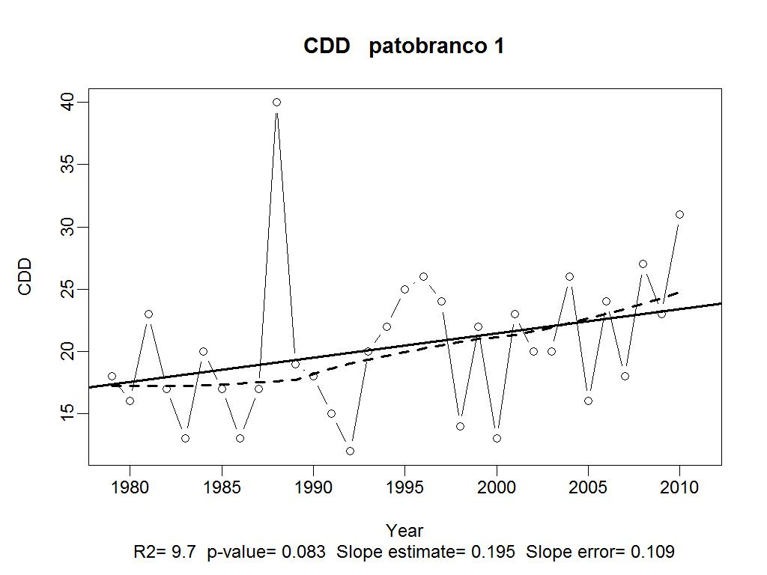

Figura 1- Dias consecutivos secos (CDD).

**Conclusão**

Na cidade de Pato Branco, o único índice que apresentou uma diferença com uma confiabilidade acima de 90% de significância foi o CDD (Máximo de dia secos consecutivos, que indica o tamanho das secas).

O índice CDD deixa explicito que houve um pequeno aumento número de dias consecutivos sem precipitação no decorrer desses 30 anos (1979-2011) na cidade de Pato Branco, um do fatores que podemos levar em conta como causa determinante para que ocorresse esse aumento no índice é o fenômeno conhecido com El niño, que é um fenômeno natural categorizado como uma “anomalia climática”, repete-se em intervalos irregulares, que costumam variar entre dois e setes anos. Esse evento climático acontece em razão do aquecimento anormal das águas do Oceano Pacífico, mais precisamente das áreas próximas à costa oeste do Peru e países vizinhos. Assim causando secas em algumas regiões e excesso de chuvas em outras regiões. Outro fator que pode ser levado em conta é o aquecimento global que está afetando todas as regiões do mundo, inclusive em escala local.

**Agradecimentos**

À Unioeste pelo suporte financeiro, além disso ao IAPAR por ter cedido os dados que foram utilizados no decorrer das pesquisas.

**Referências**

IPCC. Climate Change 2014: Impacts, Adaptation, and Vulnerability. Working Group II Contribution to the IPCC 5th Assessment Report. Chapter 18. <http://www.ipcc.ch/report/ar5/wg2/>. Acesso em 21/09/2015

Peterson, T.C. Climate Change Indices. **WMO Bulletin**, 54 (2), 83-86, 2005.

Zhang, X.; Yang, F. (2004). RClimDex (1.0), **User Guide**. Ontario: [s.n.]. Disponível em: <http://etccdi.pacificclimate.org/software.shtml>. Acesso em: 05/05/2015